
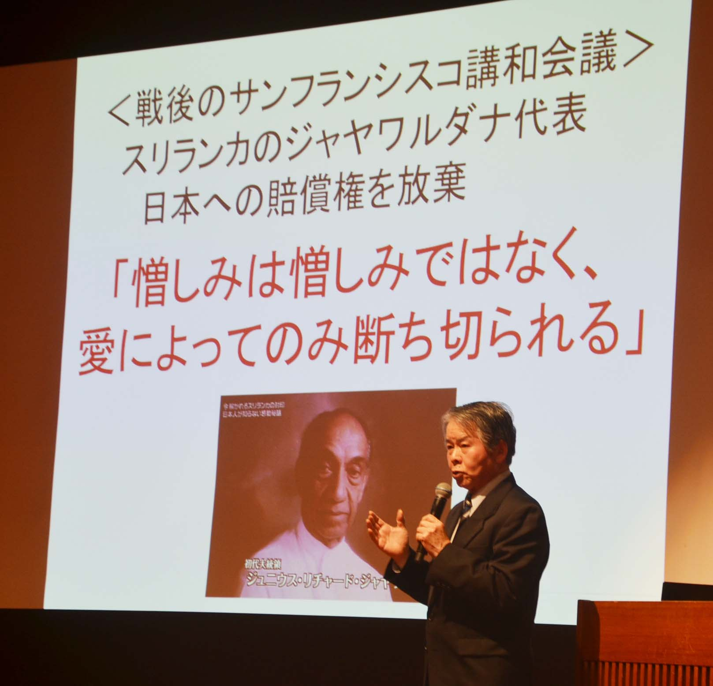
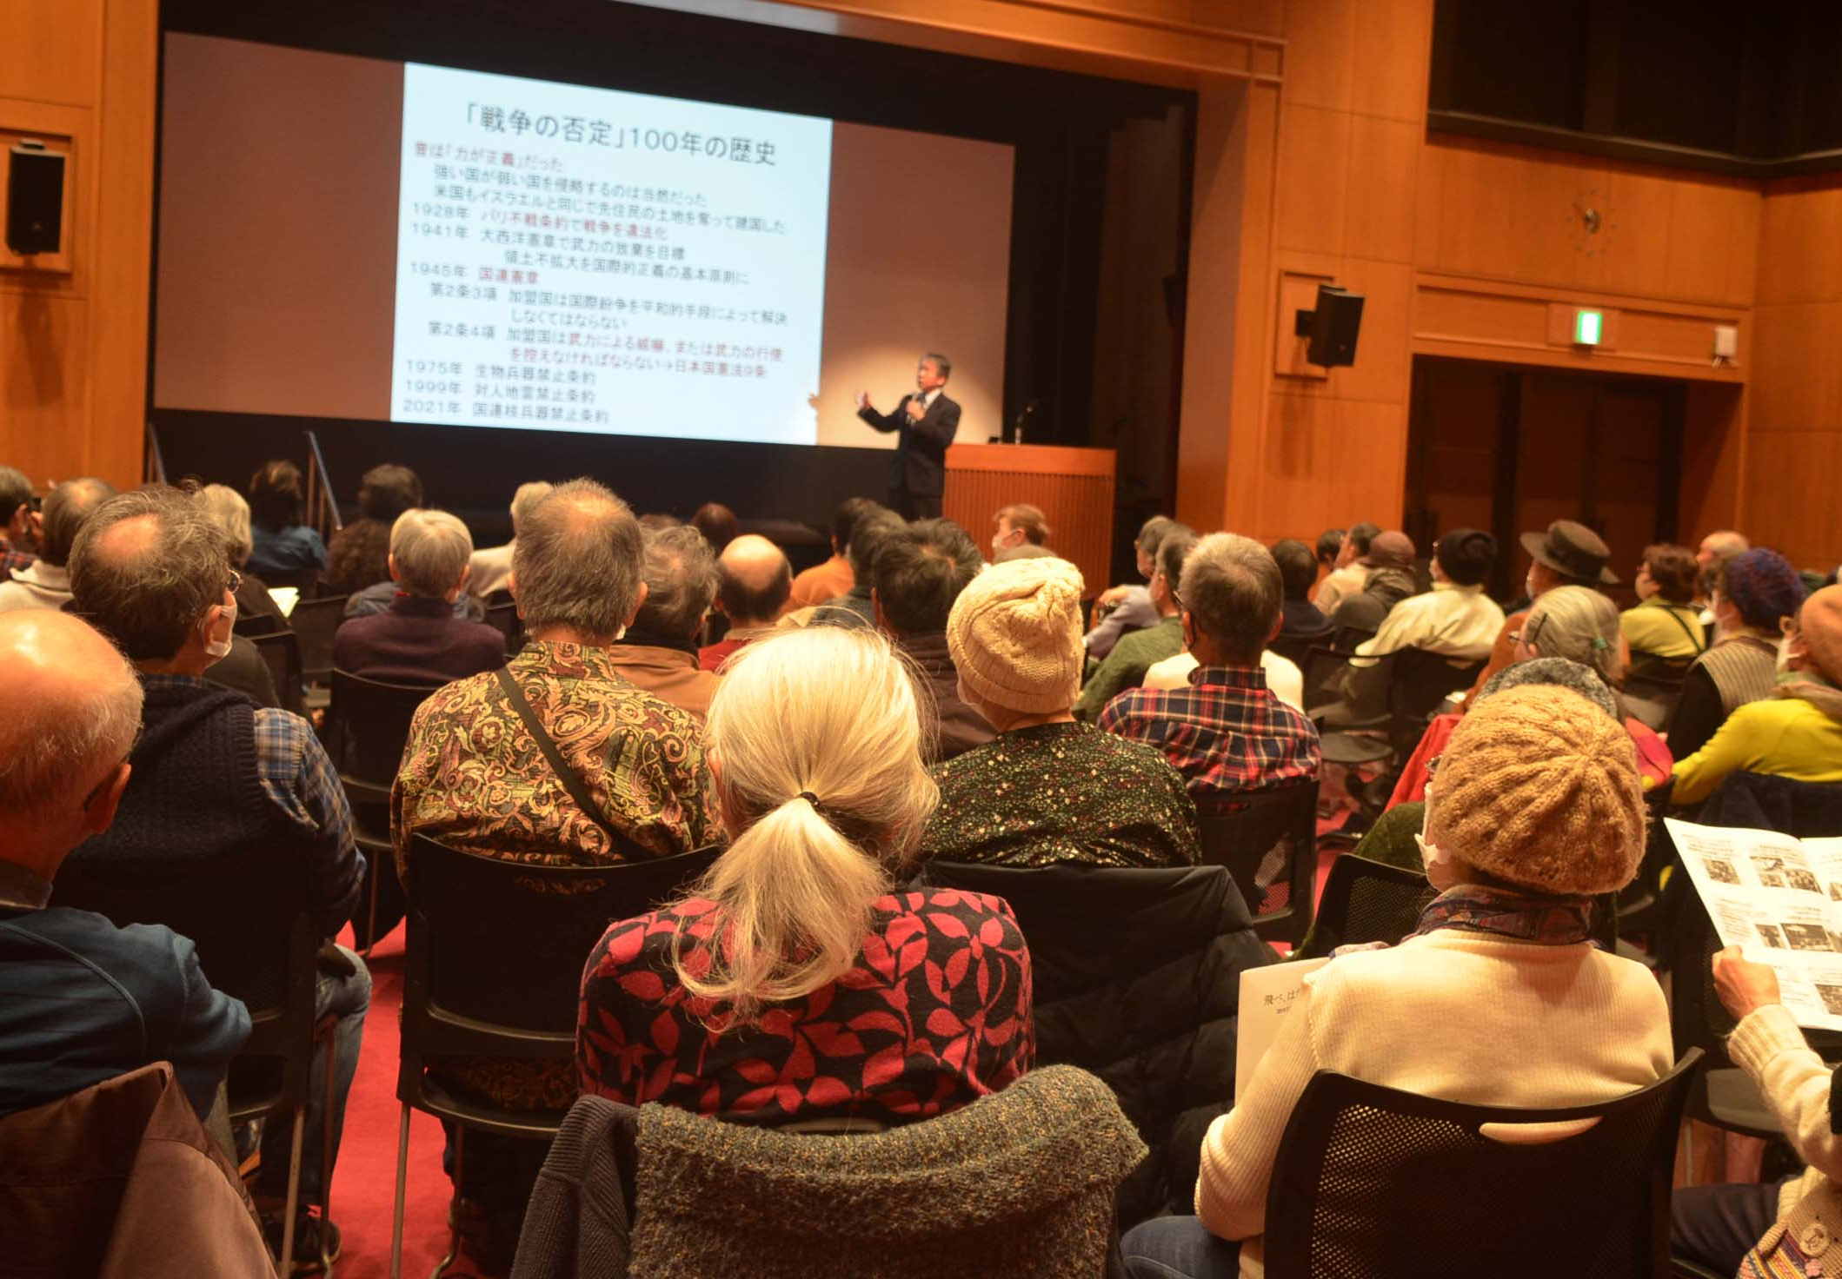
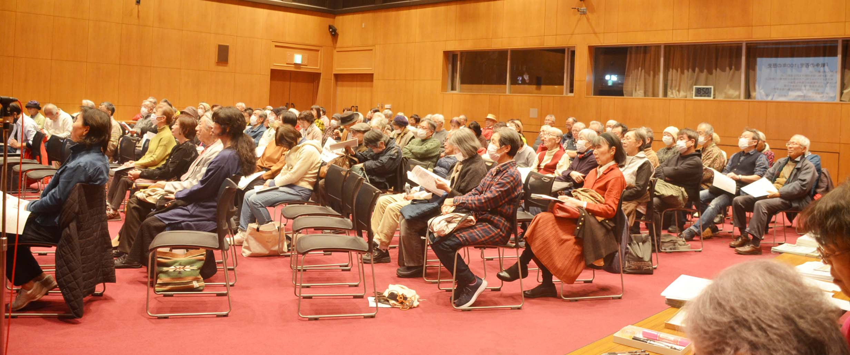
第236号（２面）2024年12月15日
発行:調布九条の会「憲法ひろば」
E-Mail：chofu9jou@yahoo.co.jp WEBサイトhttp://www.geocities.jp/chofu9jou/index.html
（１面から続き）

＊憎しみの連鎖を断つ思想

一方で、人類１００年の歴史の中で「戦争を否定」する考えも生まれてきた。転機は１９２８年、第一次世界大戦後のパリ不戦条約。この条約で戦争を違法化し、第二次大戦後の国連憲章（１９４５年）で「加盟国は国際紛争を平和的手段によって解決しなくてはならない」（第２条３項）、「加盟国は武力による威嚇、または武力の行使を控えなければならない」（第２条４項）。このような条項が日本国憲法の９条の思想の底流となってきた。
私は今年ジャーナリストになって50年、この間世界の82か国を取材して来た。そこでよく言われることがある。「日本はアメリカに原爆を落とされた。だから今度は日本がアメリカに原爆を落とす番だよね」と。日本人はこういう発想はしない。日本人は核兵器そのものがいかんのだ、戦争がいけないと考えるというと、むこうがびっくりする。世界ではやられたら、やりかえすというのがまだ常識。だが日本人は、核兵器は持たない、戦争はしない、これが日本人の常識になっている。憲法９条がしみついているからである。今、世界ではパレスチナでもウクライナでも憎しみの連鎖が広がっている。その連鎖を断ち切るのが９条の精神である。
憎しみの連鎖を断つというと思い出す人がいる。スリランカのジャヤワルダナさん。日本人にとって恩人である。戦後戦争によってひどい目にあった東南アジアの人々もサンフランシスコ講和会議の集まった。その時多くの国々の人は、あのひどい日本が二度と戦争をできないように、制裁をし、賠償金も取ろうと主張した。そのときにスリランカの代表・後に大統領になるジャヤワルダナが立ち上がって言った。「日本を二度と立ち上がれないようにと賠償金も取ろうとしているが、それはよくない。憎しみの連鎖は憎しみではなく、愛によってのみ断ち切ることができる。私たちの国も日本軍から爆撃された。賠償金を求める権利がある。しかし私たちはその権利を放棄する。日本にはいち早く立ち直ってほしい。私たちと一緒に世界の平和に向けて行動する国になってほしい」と。戦後の日本がいち早く復興できたのも多額の賠償金がなかったからである。この人の名前を殆んどの日本人が知らないが、この人の名前こそ日本の中学・高校の教科書に載せるべきだと思う。
（右の写真、参照）

＊「抑止論」の危険性

ひるがえって今の日本。
岸田文雄さん。この人は広島県から議員になっているが、親が広島出身というだけで本人は東京出身。ニューヨークと東京の学校を出ている。安保３文書で専守防衛を放棄し、急速な軍事化を進めている。
石破首相も任期中に改憲をめざし、自衛隊を国軍にしてアジア版ＮＡＴＯをつくろうとしている。二人が共通して考えているのは「抑止論」。外国が攻撃しようという気を起こさせないために自国の戦力を強化しようというのが「抑止論」だ。防衛費を次々と膨らまさなければならないこの理論は既に破綻している。日本が防衛費を膨らませば、中国も膨らます。中国は防衛費でもアメリカに追いつこうとしている。こんなことをしていたら、日本の国家予算のすべてを防衛費にしなければならなくなる。こういうことをして破綻した国がある。ソ連。そういう国になる道を日本が進んでいる。

＊「国を守る」で国は守れない。

「憲法９条で国が守れるか？」とよく言われる。「国を守る」という考え方では国を守れない。国を守るということは「国」と外国を分ける考え方。隣人は「外国」となり「敵」となる。憲法９条は偏狭な一国平和主義ではない。９条の精神と繋がっている憲法前文には「われらは全世界の国民がひとしく恐怖と欠乏から免れ、平和のうちに生存する権利を有することを確認する」と宣言している。世界に普遍性をもっている。
また「憲法はアメリカの押し付け」だという人がいる。これについても伊藤さんは憲法制定過程におけるマッカーサーと幣原喜重郎の言葉を引用して、幣原が発案しマッカーサーに書かせという形でなければできなかったということを説明し、こうした資料を掘り起こした堀尾輝久世話人の功績も紹介した。

（３面に続く）

第20７回
憲法ひろば
飛べ､はたちの｢憲法ひろば｣
(１面の続き)

